**“AÑO DEL BICENTENARIO DEL PERÚ: 200 AÑOS DE INDEPENDENCIA”**

**UNIVERSIDAD NACIONAL MAYOR DE SAN MARCOS**

Actividad Asíncrona

**Curso :** Diseño de Sistemas de Información

**Docente :** Nehil Indalicio Muñoz Casildo

**Integrantes :**

* Carlos Joyo Esteban Adrian 18200233
* Palomino Martinez Luis Alberto 18200173
* Chachi Meza Leonardo Juan Felix 18200060
* Caycho Huamán Renzo Omar 16200012
* Delgado Palomino Giussepe Andre 16200118
* Yupanqui Candia Luz Milena 21200001

# Índice

Project Chárter 4

1. Nombre del proyecto 5

2. Director de Proyecto / Nivel de autoridad 5

3. Justificación 5

4. Objetivo General 5

5. Requerimientos / Descripción del producto final 6

6. Recursos asignados 7

7. Partes implicadas (Stakeholders) 7

8. Estimación inicial de riesgos 8

9. Estimación inicial de tiempo 8

10. Estimación inicial de costes 8

11. Requerimientos y responsables de aprobación 8

Calendario de Actividades 9

1. Cronograma de Actividades por Roles 9

2. Diagrama Gantt 10

Descripción del Problema 12

1. Problema 1 – Gestión deficiente de productos 12

2. Problema 2 – Mala organización de los productos 12

Atributos de Calidad 13

1. Concurrencia 13

2. Usabilidad 13

3. Autenticación 14

4. Desempeño 15

Estilo Arquitectónico 15

1. Modelo – Modelo arquitectónico de Repositorio 15

2. Diagrama de Relación Entre Entidades 16

Estrategia de Control 16

Project Chárter

## Nombre del proyecto

**Strauss**

Sistema de gestión de almacén

## Director de Proyecto / Nivel de autoridad

**Augusto Hernández de los Ríos**

* Total, autoridad para la gestión del proyecto, costes, manejo de los recursos para el desarrollo del proyecto, administración de tiempos dentro del proyecto y gestión de recursos humanos para el proyecto.

## Justificación

Nuestra compañía ha crecido un 50% en ventas en los últimos tres años. Debido a una situación coyuntural positiva y a la lista de proyectos en fase de oferta esperamos un crecimiento continuado al menos en los valores anteriores. Para ello, se ha aprobado un plan de contratación de personal que a su vez requiere de espacio adicional para alocar a los nuevos recursos. Por ello se ha acordado la construcción de un nuevo edificio de oficinas.

## Objetivo General

Construcción de un sistema de gestión de almacén que gestione los productos de la empresa según el alcance, costes y plazo definidos para el proyecto.

## Requerimientos / Descripción del producto final

* El sistema deberá permitir al jefe o asistente registrar de forma efectiva los productos que ingresa al almacén.
* El sistema deberá permitir al jefe o asistente mantener actualizado la totalidad de los productos que están en el almacén.
* El sistema deberá permitir al jefe o asistente visualizar todos los objetos del almacén.
* El sistema deberá permitir al jefe crear una nueva área en el almacén si es necesario.
* El sistema deberá permitir al jefe modificar parámetros de cada área para que se mantenga actualizado.
* El sistema deberá permitir al jefe visualizar las áreas que existen en el almacén.
* El sistema deberá permitir al jefe registrar de forma efectiva un Personal nuevo en el almacén.
* El sistema deberá permitir al jefe verificar la autenticidad del Personal.
* El sistema deberá permitir al jefe modificar los datos del Personal.
* El sistema deberá permitir al jefe visualizar información de todos los Personal.
* El sistema deberá permitir al jefe o asistente consultar los productos requeridos por atributo asignado en el almacén.
* El sistema deberá permitir al jefe o asistente consultar las áreas que tiene el almacén.
* El sistema deberá permitir al jefe o asistente consultar los usuarios que manejan el almacén.
* El sistema deberá permitir al jefe o asistente registrar de forma efectiva las compras que se han realizado.
* El sistema deberá permitir al jefe o asistente actualizar los campos de las compras almacén si es necesario.
* El sistema deberá permitir al jefe o asistente visualizar todas las compras que se ha realizado.

## Recursos asignados

Para la planificación inicial:

* Un ingeniero de sistemas al 50% durante tres meses
* Ingeniero software al 75% durante dos meses
* Técnicos en información al 30% durante dos meses

El resto de los recursos necesarios para la planificación en detalle y la construcción del sistema deberán ser subcontratados. En caso de ser totalmente necesario, se deberán requerir recursos adicionales a través del jefe de desarrollo.

## Partes implicadas (Stakeholders)

* **Los gerentes** y los enlaces de la empresa toman las decisiones finales sobre el cronograma, el presupuesto y el alcance. Son los autorizados para agregar tiempo o recortar funciones.
* **Los gerentes de proyecto** dan forma al proceso de desarrollo. Realizan un seguimiento de todas las partes móviles para maximizar la eficiencia y sirven como punto de contacto para otras partes interesadas. Su interés principal es crear un producto sólido y dejar felices a los clientes.
* **Los desarrolladores** crean el software basándose en los comentarios de otras partes interesadas, pero también son partes interesadas por derecho propio. Tienen la experiencia tecnológica necesaria para asesorar a los ejecutivos sobre qué características son factibles y cuánto tiempo tomaría construirlas.
* **Socios** se refiere aquí a grupos externos involucrados en el proceso de desarrollo real. Pueden ser propietarios de herramientas de terceros o socios comerciales de un cliente que necesitan garantizar la compatibilidad con sus sistemas.
* **Empleados,** refiere a las personas que usaran el sistema de almacenamiento en el día.

## Estimación inicial de riesgos

El mayor riesgo es un retraso en la construcción del edificio que implique retrasar la contratación de empleados o ubicar a los nuevos en el poco espacio disponible de manera preliminar, generando insatisfacción en el personal.

Los riesgos implicados en la construcción del sistema de almacén se constituyen en:

* Mala estimación de tiempos, esto causaría retrasos no concebidos.
* Insuficiente administración de los riesgos.
* Escatimar en el control de calidad, el aseguramiento de la calidad es una etapa primordial en el proyecto, pues en esta etapa se permite validar todos los puntos de quiebre y cruciales en la operación de un negocio dado y hacia el cual está encaminado el sistema de almacén.
* Confiar demasiado en tecnologías-herramientas no exploradas previamente.
* Motivación débil.
* Añadir más personal a un proyecto atrasado.

## Estimación inicial de tiempo

Finalización: El sistema debe estar implementado y funcional con todos los productos ingresados para su uso convencional.

Fecha de finalización: 05 de agosto del 2021.

## Estimación inicial de costes

El presupuesto total para el diseño, construcción y control de calidad son s/30,000 soles.

## Requerimientos y responsables de aprobación

* Aprobación del diseño preliminar: CEO
* Aceptación final del sistema: CEO
* Aceptación de cambios en plazos y/o costes adicionales: Jefe de Operaciones Nacionales

Calendario de Actividades

## Cronograma de Actividades por Roles

Elaboración: Plataforma Canva

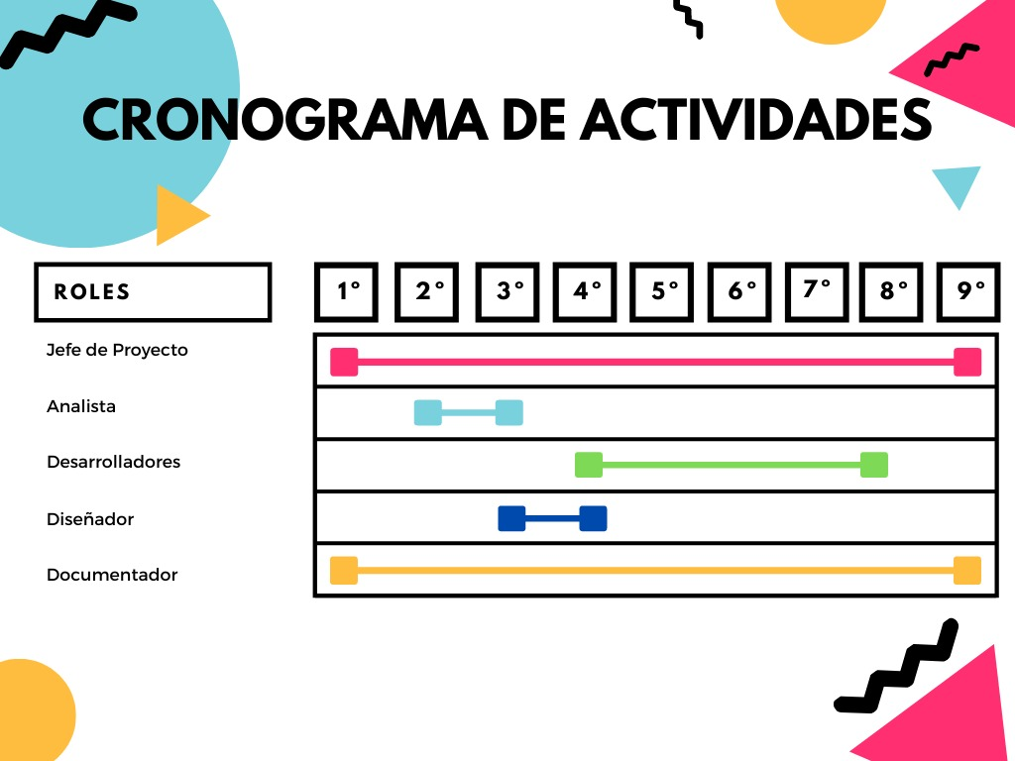

## Diagrama Gantt

Elaboración: Plataforma Smartsheet

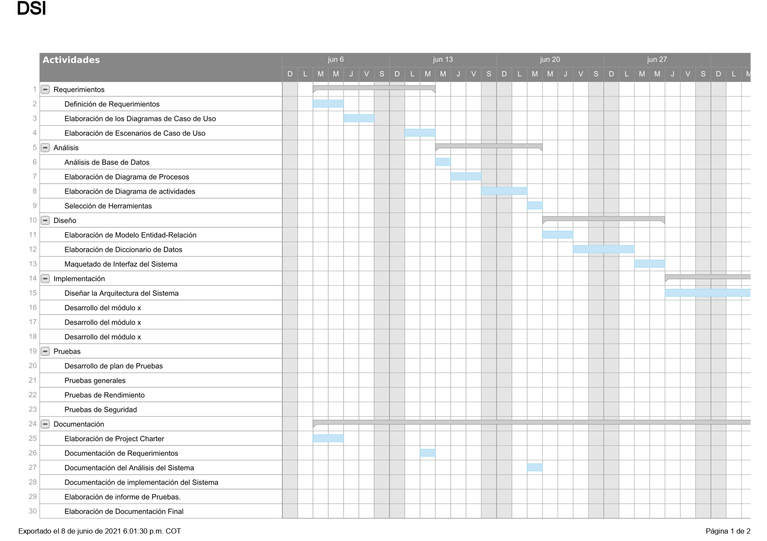

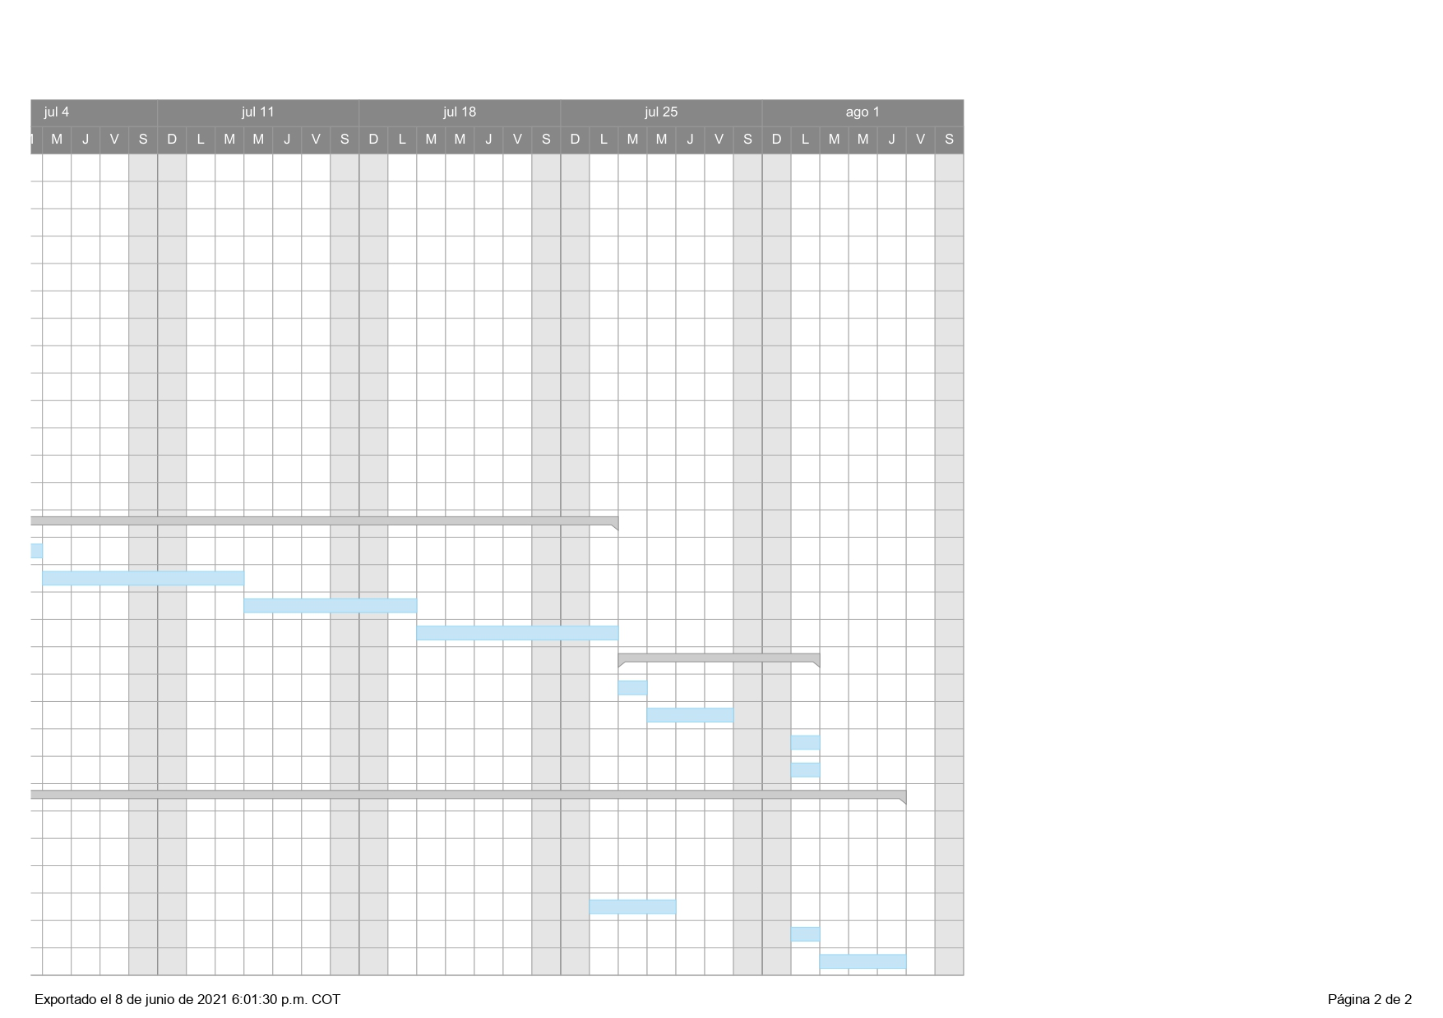

Descripción del Problema

## Problema 1 – Gestión deficiente de productos

**Descripción del problema**

Cuando se compra un lote de productos estos van a ser almacenados sin tomarse en cuenta los que ya se encuentran en el almacén ni la capacidad de almacenamiento de este.

**Justificación**

Al no tener en cuenta los productos que se tienen en el almacén se puede comprar demasiado o poco de un producto, en el caso de comprar mucho se podrían tener problemas en la capacidad de almacenamiento o arriesgarse a que estos se malogren, o de ser el caso de que se tenga poco se podría quedar mal, ya que no se podría dar abasto a los pedidos realizados

**Objetivos**

* Definir un límite de compra de productos según la capacidad de almacenamiento para no mantener tales productos por largo tiempo.
* Disminuir la cantidad de dinero dormido y de pérdidas.

## Problema 2 – Mala organización de los productos

**Descripción del problema**

Después de que el almacén recibe los productos, estos pasan a ser almacenados en un área general.

**Justificación**

Al no realizarse alguna clasificación o dividir el almacén en sectores donde se coloquen según su tipo estos son colocados en un espacio general por lo que al momento de su búsqueda y extracción se tiene problemas para saber dónde se encuentran los productos o si es que todavía existe Stock del producto en cuestión.

**Objetivos**

* Una mejora en la organización de los productos para su fácil localización
* Una disminución del tiempo de extracción de los productos ya que se conoce su localización

Atributos de Calidad

## Concurrencia

**Descripción:** Cuando múltiples usuarios retiren simultáneamente productos del almacén, éste deberá otorgarles los productos y actualizar el stock de estos a medida que son solicitados y si en caso las existencias disponibles no cubren las cantidades solicitadas en los pedidos, se les deberá notificar que el producto no cumple con stock y se le dará un código de pedido pendiente

|  |  |
| --- | --- |
| **ELEMENTO** | **DESCRIPCIÓN** |
| *Origen del estímulo* | Empleados |
| *Estímulo* | Retiro de productos del almacén |
| *Ambiente* | Cuando múltiples asistentes solicitan las unidades restantes de un determinado producto. |
| *Componentes* | El sistema |
| *Respuesta* | El sistema de almacén hará el otorgamiento de dichos productos al asistente que los solicitó primero o el de mayor relevancia. |
| *Medida de la respuesta* | Las notificaciones mencionando que el producto solicitado ya no está disponible. y se le dará un código de pedido pendiente |

## Usabilidad

**Descripción:** Cuando los empleados ingresan al sistema para registrar o retirar productos la interfaz debe estar claramente definida y fácil de entender para poder colocar los datos sin cometer errores. Para llegar a guardar o retirar productos se deberá realizar solo 3 clics a botones.

|  |  |
| --- | --- |
| **ELEMENTO** | **DESCRIPCIÓN** |
| *Origen del estímulo* | Empleados |
| *Estímulo* | Registrar o retirar productos |
| *Ambiente* | Los momentos en los que se deber registrar o retirar productos |
| *Componentes* | El sistema |
| *Respuesta* | Experiencia amigable e interfaz fácil de entender |
| *Medida de la respuesta* | Para llegar a guardar o retirar productos se deberá realizar solo 3 clics a botones. |

## Autenticación

**Descripción:** Cuando un usuario desee acceder al sistema se deberá probar que pertenece al sistema de almacenamiento. Cada usuario del sistema debe tener su propio usuario y contraseña.

|  |  |
| --- | --- |
| **ELEMENTO** | **DESCRIPCIÓN** |
| *Origen del estímulo* | Empleados |
| *Estímulo* | Acceso al sistema |
| *Ambiente* | Cada vez que se desea acceder al sistema |
| *Componentes* | El sistema |
| *Respuesta* | El sistema verifica si el empleado, el usuario y contraseña ingresados se encuentran registrados |
| *Medida de la respuesta* | Número de usuarios con códigos |

## Desempeño

**Descripción:** Cuando en el sistema se estén realizando múltiples compras y ventas al mismo tiempo, y la carga de información se vaya incrementando, la aplicación se tardará como máximo 20 segundos en mostrar los pedidos realizados.

|  |  |
| --- | --- |
| **ELEMENTO** | **DESCRIPCIÓN** |
| *Origen del estímulo* | Empleados |
| *Estímulo* | realizando múltiples compras y ventas al mismo tiempo |
| *Ambiente* | Momentos de sobrecarga de datos de información |
| *Componentes* | Pedidos y ventas |
| *Respuesta* | Deben hacerse visibles para el empleado |
| *Medida de la respuesta* | máximo 20 segundos de demora en responder |

# Estilo Arquitectónico

## Modelo – Modelo arquitectónico de Repositorio

**Justificación:**

Debido a que se está trabajando sobre un sistema de almacenamiento, ya que, todo sistema que interfiera o cambie en el repositorio principal del almacenamiento se debe ver reflejado en el resto de los organismos.

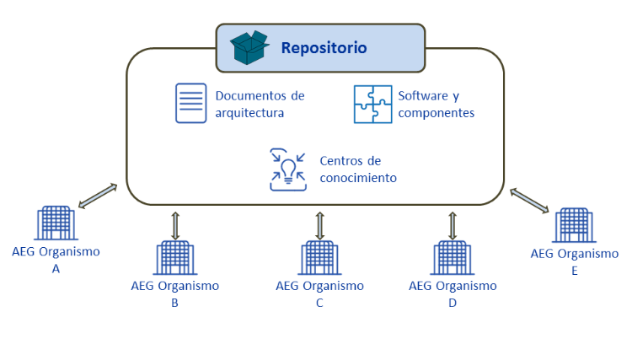

## 

## Diagrama de Relación Entre Entidades

**Elaboración:** Plataforma Lucidchart

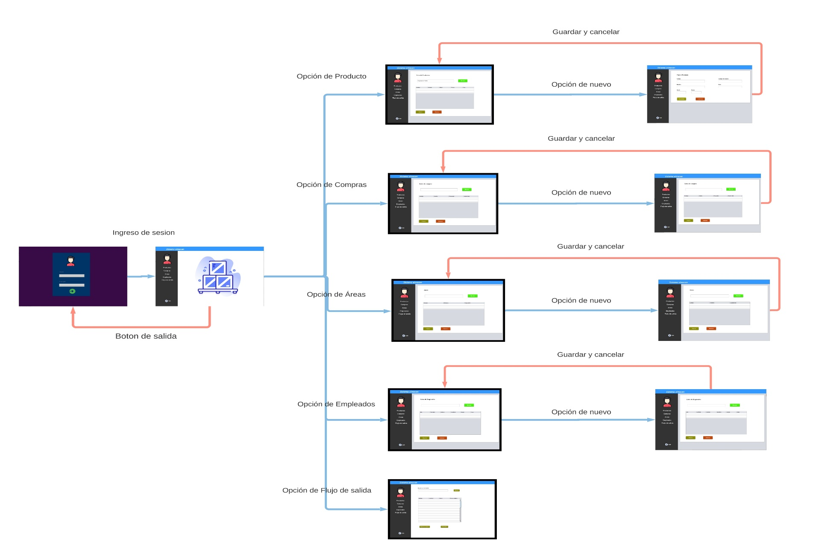

# Estrategia de Control

**Tipo de control:**

Control centralizado

**Modelo:**

Modelo de llamada de retorno.

**Justificación:**

Se tienen los eventos de registro de productos, compras, salida de productos, nuevas categorías y vista de empleados. estos a su vez poseen otros eventos dentro de sí, en un tono jerárquico para acceder a estos eventos específicos se hacen desde los más generales, es por eso que se planea usar el modelo de llamada de retorno

